

**Agenda**

**Socialización Supérate Intercolegiados 2014**

**Fecha:** Miércoles 11 de marzo

**Hora:** 8:00 a.m.

**Lugar:** Auditorio del CAM

**Niños del barrio Recuerdo Sur recibieron instrumentos musicales**

El programa de escuelas comunitarias de formación artística de la secretaría del Deporte y la Cultura, fortalece el rescate de las chirimías en las comunas de la ciudad, por lo cual entrega instrumentos musicales para los procesos que se llevan a cabo con niños entre los 4 y 10 años de edad.

En el marco de este programa, 350 niños que viven en el barrio El Recuerdo Sur, ya tienen tamboras, maracas, charrascas, entre otros instrumentos musicales, que habían solicitado para los procesos de formación y que según esa comunidad aprovecharàn al máximo para que sus hijos dediquen su tiempo libre a la música.

Diomira Navia, Dirigente comunitaria, resaltó que los niños con los nuevos instrumentos musicales, podrán dedicar las tardes a afianzar el aprendizaje y la práctica de actividades culturales que serán apoyadas por la Secretaria del Deporte y la Cultura, también agradeció al gobierno del Alcalde Francisco Fuentes Meneses, por llevar a las comunidades elementos que permiten tener un mejor futuro a los niños.

**Alcalde atendió Comité Municipal de Justicia Transicional de Reparación a Víctimas**

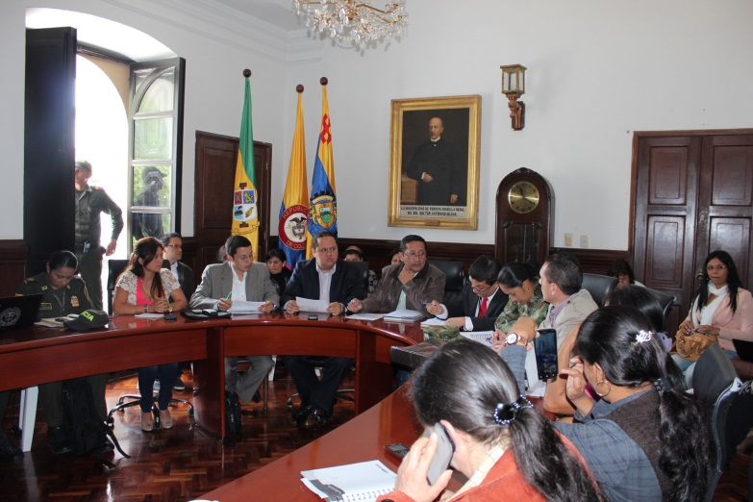Complacido se mostró el Alcalde, Francisco Fuentes Meneses por el encuentro con todos los funcionarios de las diferentes entidades y líderes que hacen parte del Comité Municipal de Justicia Transicional Reparación de Víctimas.

La reunión se desarrolló en el salón de Juntas de su despacho, donde se resolvieron varias inquietudes planteadas por los asistentes.

“Se prepara la presentación en la Unidad Nacional de Víctimas del proyecto del edificio donde funcionará la Unidad de Atención Integral, en el parque recreativo Palmolive, sin afectar el área deportiva y recreativa con una inversión importante, con 18 oficinas para desarrollar este trabajo, la reparación de víctimas” dijo el Alcalde, Fuentes Meneses.

Agregó que en el momento se realiza la atención integral en los albergues provisionales que tiene la Administración Municipal en coordinación con el departamento.

**Siguen operativos de Aplicación al Plan Especial de Manejo y Protección al Sector Histórico**

Juan José Torres Narváez, funcionario de la Oficina Asesora de Planeación Municipal, dijo que siguen los operativos de Aplicación al Plan Especial de Manejo y Protección al Sector Histórico. Indicó que se le viene dando cumplimiento a la Resolución 2432 de 2009, con el fin de ordenar los avisos publicitarios que infringen la norma.

Paralelo a los operativos se realizan capacitaciones para que se concienticen los comerciantes formales del valor histórico y cultural que tiene la ciudad.

Las características especiales que deben tener los avisos son: medida máxima 1,50 centímetros cuadrados de tamaño, letras incrustadas a la pared de color dorado o plateado, en algunos casos se permite usar un tablero con el fondo de la fachada, en el caso del sector histórico son de color blanco y no pueden ser luminosos.

**Todo listo para “Mujeres Inspirando el Mundo”**

El parque Francisco José de Caldas será sede del programa “Mujeres Inspirando al Mundo”, organizado por el programa de la Mujer de la Alcadía y del Consejo Municipal de Mujeres.

EL certamen se hace en conmemoración del Día de la Mujer, en el cual se desarrollarán actividades como: Campaña de sensibilización “Mujeres Jóvenes” por Nuestros Derechos a las 8.00 am, Feria Empresarial y Gastronómica 10:00 am, Muestra Artística y Cultural 4:00 pm y Ciclo Paseo “Mujeres Sobre Ruedas” , evento que se cumplirá el próximo miércoles 26 de marzo, también en el Parque Caldas a las 7:00 pm.

**Primera Jornada de Aplicación Comparendo Ambiental**

Dando cumplimiento a lo acordado en reunión citada por la Secretaría de Salud Municipal y en desarrollo de las disposiciones del Acuerdo 036 de 2012 “por medio del cual se modificó el Acuerdo 032 de 2009, reglamentado en el Decreto 20132100155434 del 05/12/2013”, se realizará la “Primera Jornada de Aplicación del Comparendo Ambiental en el Sector Histórico del Municipio de Popayán, el viernes 14 de marzo el sitio de encuentro de todos los funcionarios de las diferentes secretarías de la Administración Municipal y otros entes de la ciudad, será en la Oficina Asesora de Planeación Municipal, a las 8:30 de la mañana.

**Se capacitan vendedores de cárnicos en Alfonso López**

La secretaria de Salud del Municipio de Popayán, Leticia Muñoz, dijo que actualmente se dicta el curso de Manipulación de Alimentos a comerciantes de carnes de la plaza Alfonso López. La capacitación tiene una duración de 40 horas y ha tenido una gran acogida entre los comerciantes del sector cárnico.

El curso es organizado por la Secretaria de Salud Municipal en colaboración con el Servicio Nacional de Aprendizaje-Sena y se busca socializar la normatividad, crear conciencia de la responsabilidad que se tiene con la comunidad al manipular alimentos y más cuando estos son de alto riesgo según lo estipulado en el decreto 3075 del 97.

**Pagos programa ‘Colombia Mayor’**

La administración municipal de Popayán, informa las fechas y lugares de pago para el Programa Colombia Mayor.

* Banco agrario: 21 de marzo al 4 de abril
* Servientrega – Efecty: 12 de marzo al 28 de marzo
* Cadillal: Calle 4 No. 13 - 35: 13 de marzo al 28 de marzo

Los 1800 adultos mayores beneficiados con este programa que cobran en la red – servi, fueron trasladados al punto de pago ubicado en la calle 7 No. 8 – 69 centro. El pago se realizará del 13 al 28 de marzo.

**Acto Administrativo**

**Decreto Nº 20141900002395 del 03 de marzo del 2014** "Por el cual se expide la reglamentación referente a la PUBLICIDAD VISUAL EXTERIOR Y LOS AVISOS PUBLICITARIOS EN EL MUNICIPIO DE POPAYAN, y se toman otras disposiciones”

**También puede consultar** este, y otros actos administrativos en el siguiente link: http://popayan.gov.co/ciudadanos/la-alcaldia/normatividad/Acuerdos

[**Anexos:** Boletín No 068. Martes 11 de marzo del 2014 (**Fotografías y audios**)] en el siguiente link: [**http://we.tl/38S7WsTlUK**](http://we.tl/38S7WsTlUK) Se eliminarán los archivos el 18 de marzo de 2014.